Лепка из пластилина с детьми 4-5 лет «Цветные зонтики»



**Цель:**

-создание цветного [зонтика из пластилина в объеме с использованием](https://www.maam.ru/obrazovanie/zont-konspekty) дополнительного материала.

**Задачи:**

-закреплять умение и навыки в работе с пластилином лепить шар и сплющивать его между ладоней, придавать полученному диску нужную форму

-побуждать в самостоятельном выборе цвета, в украшении изделия барельефом (налепом из пластилина)

-активизировать речь, развивать фантазию, глазомер, мышление, мелкую моторику пальцев рук

**Предварительная работа:**рассматривание цветных иллюстраций «Зонтики», наблюдение за дождем, рассматривание одежды людей в дождливую погоду.

**Раздаточный материал:**

-пластилин

-тонкие коктейльные трубочки

-доска для лепки

-влажная салфетка для рук

**Демонстрационный материал:**

-большой настоящий зонт; цветные бумажные [зонтики для игры](https://www.maam.ru/obrazovanie/zont-podelki)

-презентация

**Ход непосредственной образовательной деятельности.**

**1. Организационный момент.**

**В-ль:**Ребята, я вам сейчас загадаю загадку, о каком же природном явлении она.

«Он пришел, наполнил кадки.

Поливал усердно грядки,

С шумом окна промывал,

На крыльце потанцевал.

Побродил по крыше вволю

И ушел по лужам в поле.» *(Дождь)*

*(на экране появляется картинка-отгадка)*

**2. Основная часть.**

**В-ль :**Какие же предметы нужны человеку в дождливую погоду? Поможет нам в этом разобраться игра :*«Найди нужный предмет».*

(на экране появляется следующий слайд с картинками предметов: дети должны выбрать и назвать предмет, необходимый человеку в дождь.)

*-резиновые сапоги – сандалии – валенки*

*-свитер – шуба – плащ*

*-сумка – зонт – солнцезащитные очки*

**В-ль:** Какой из названных предметов самый необходимый в дождь? Почему? (Ответы детей).

*Появляется слайд с изображением «Ёжика»*

**В-ль :** Ой, кто это к нам пришёл, поздоровайтесь, ребята!

(воспитатель читает)

*«Добрый день, мои друзья,*

*К вам пришел из леса я.*

*Целый день идет там дождь*

*Вы должны скорей помочь!*

*Просят жители лесные,*

*Подарить*[*зонты цветные*](https://www.maam.ru/obrazovanie/zont)*.*

*Нам без них никак нельзя,*

*Заболеем ведь, друзья!»*

**В-ль :** Поможем лесным жителям и слепим для них яркие зонты?.

-Ребята, посмотрите, вот мой зонтик.

-Какой он, расскажите? (Яркий, разноцветный, пестрый, у него полукруглая крыша и ручка).

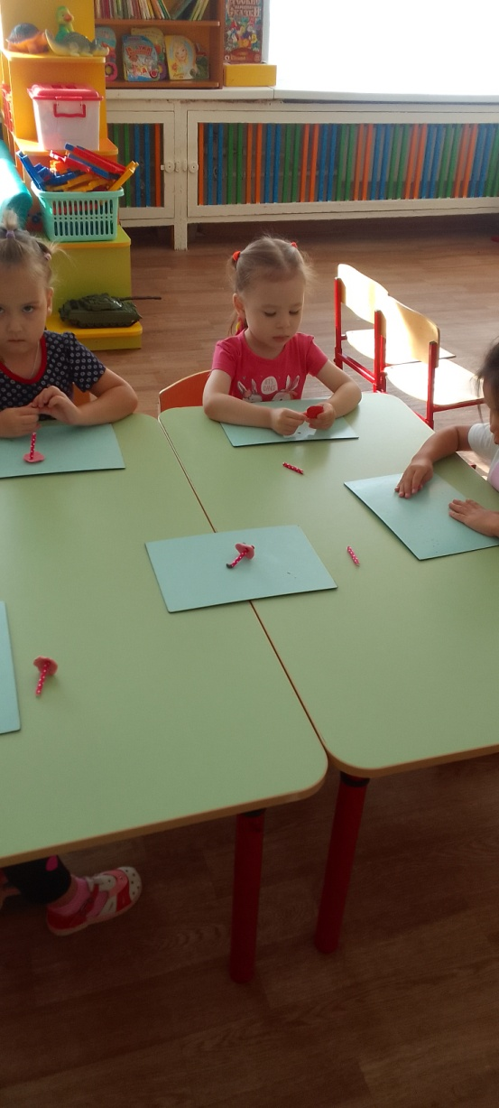

*Педагог показывает зонт, дети рассматривают.*

**В-ль :**В какое время года мы чаще всего пользуемся зонтиками?*(Осенью, летом и весной (показ слайдов)*

**3. Практическая часть.**(объяснение и показ).

*На экране слайд с зонтиком.*

**В-ль :**Посмотрите как мы будем мастерить зонтик. Начнем с крыши - катаем шарик, сплющиваем его в лепешку и поднимаем края, как у миски. Крыша готова. Переходим к оформлению ручки. Берем пластиковую трубочку, из маленького комочка пластилина раскатываем палочку и прикрепляем к одному концу, закругляя (крючок) –получилась ручка. И теперь соединяем ручку с крышей, осталось украсить. Украшаем зонтик. И вот он готов, красота.

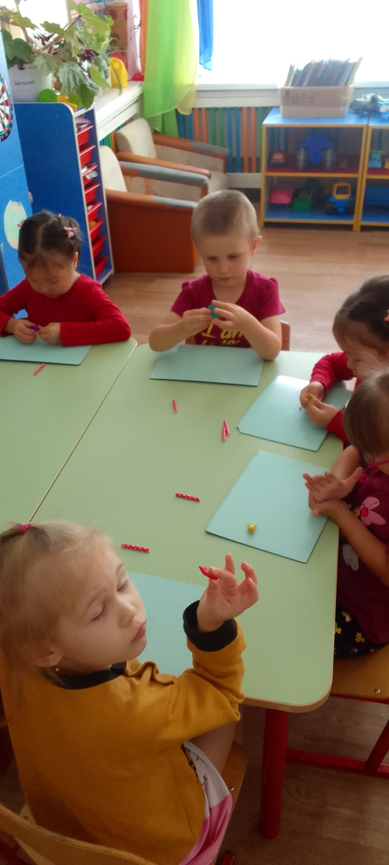

Приступаем к работе.

В-ль: Давайте вспомним, на чем работаем с пластилином (на досочке) .

По окончании работы используем салфетку, чтобы вытереть ручки.

(самостоятельная деятельность детей)

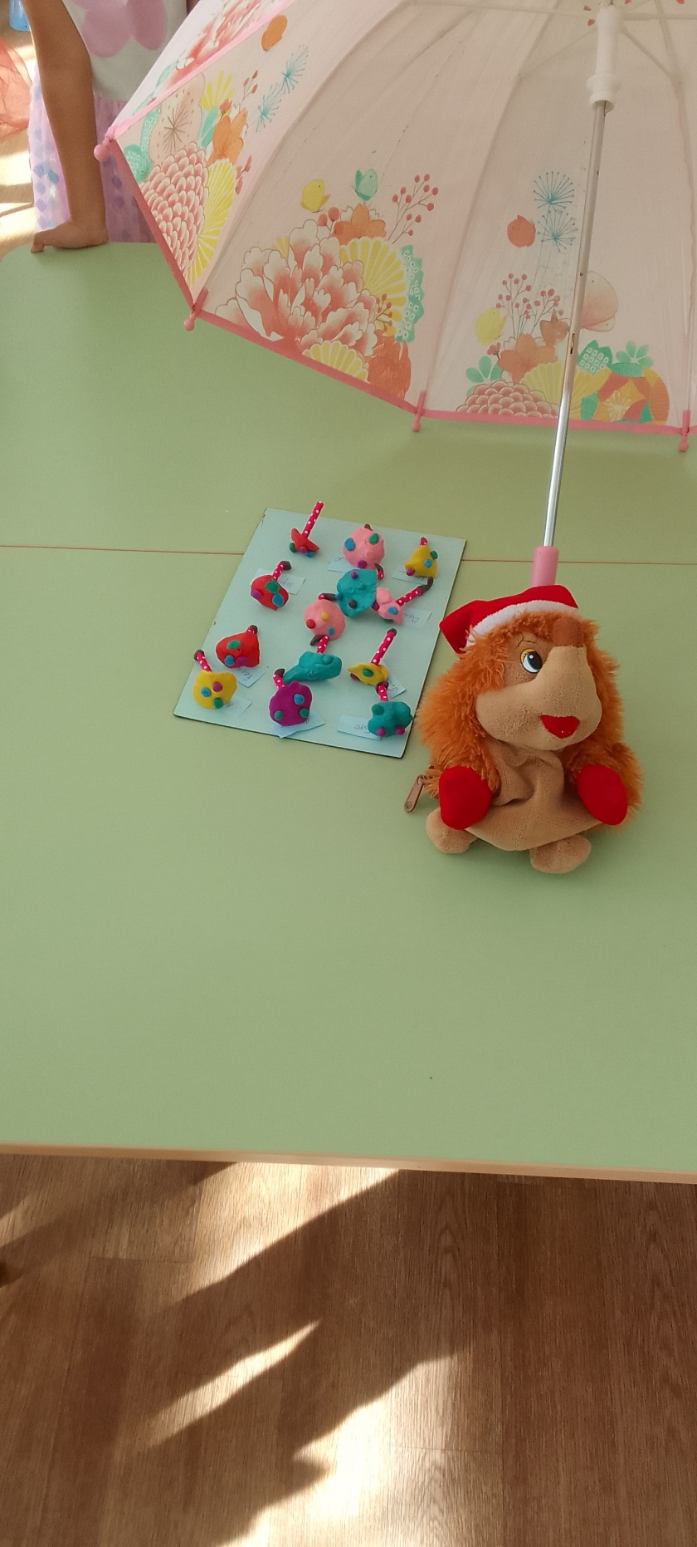

*В ходе работы воспитатель напоминает алгоритм действий, приемы лепки. Помогает детям в выборе узора.*

**В-ль:** Молодцы. Отлично справились. Ёжик предлагает поиграть.

Подвижная игра *«Зонтики».*

«На полянке мы гуляем,

Землянику собираем.

Только туча набежала,

Вдруг темно и страшно стало.

Начал крупный дождик капать,

Над лесной полянкой плакать.

Раз, два, три, четыре, пять,

Нужно быстро зонтик взять.»

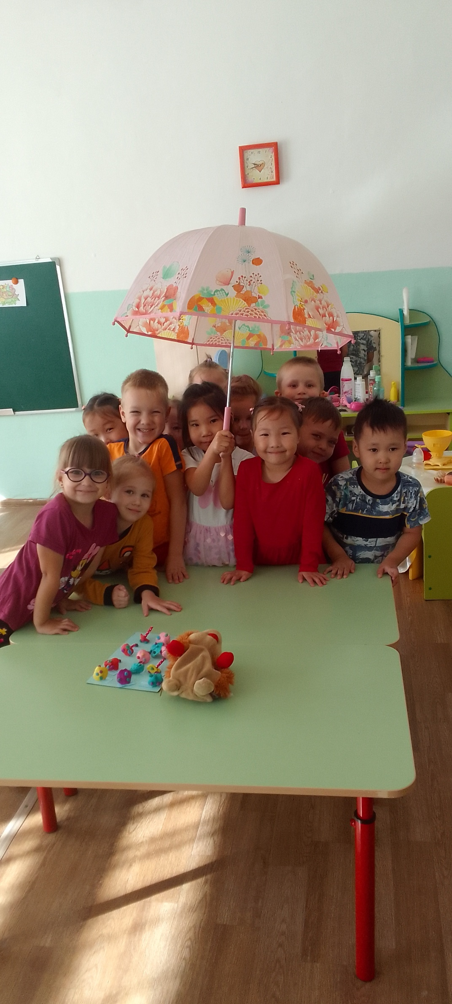

*(Дети свободно двигаются по кругу, в центре лежат бумажные зонтики - на один меньше, чем детей. Последние две строки произносит педагог.*

*На слово «взять» дети берут зонтики. Ребенок, которому не хватило зонтика, выбывает из игры.)*

**4. Рефлексия.**

**В-ль :**Ёжик,посмотри, какие чудесные зонтики мы слепили! Теперь не будет страшен дождь ни тебе, ни твоим друзьям.

-Ребята, а вам понравилось занятие? Что особенно понравилось. (Индивидуальные ответы детей)

-Давайте подарим зонтики лесным друзьям?

*(Ёжик благодарит детей)*